BÀI TẬP XÁC SUẤT THỐNG KÊ

Bài 1:
Có 30 đề thi trong đó có 10 đề khó, 20 đề trung bình. Tìm xác suất để:
- Một Học sinh bắt một đề gặp được đề trung bình.
- Một Học sinh bắt hai đề, được ít nhất một đề trung bình.
Giải
- Gọi A là biến cố Học sinh bắt được đề trung bình:
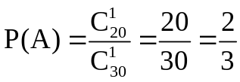
- Gọi B là biến cố học sinh bắt được 1 đề trung bình và một đề khó
Gọi C là biến cố học sinh bắt được 2 đề trung bình.
Gọi D là biến cố học sinh bắt hai đề, được ít nhất một đề trung bình.
Khi đó: 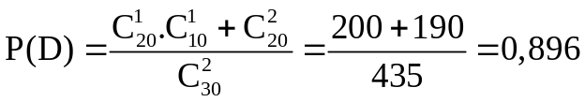
Bài 2:
Có hai lớp 10A và 10 B mỗi lớp có 45 học sinh, số học sinh giỏi văn và số học sinh giỏi toán được cho trong bảng sau. Có một đoàn thanh tra. Hiệu trưởng nên mời vào lớp nào để khả năng gặp được một em giỏi ít nhất một môn là cao nhất?

Lớp  Giỏi | 10A | 10B
Văn | 25 | 25
Toán | 30 | 30
Văn và Toán | 20 | 10

Giải
Gọi V là biến cố học sinh giỏi Văn, T là biến cố học sinh giỏi Toán.
Ta có: Lớp 10A
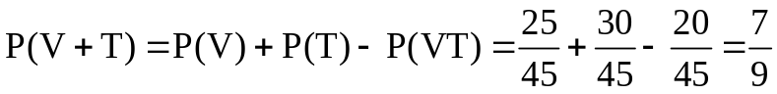
Lớp 10B:
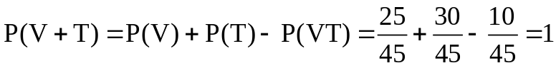
Vậy nên chọn lớp 10B.
Bài 3:
Lớp có 100 Sinh viên, trong đó có 50 SV giỏi Anh Văn, 45 SV giỏi Pháp Văn, 10 SV giỏi cả hai ngoại ngữ. Chọn ngẫu nhiên một sinh viên trong lớp. Tính xác suất:
- Sinh viên này giỏi ít nhất một ngoại ngữ.
- Sinh viên này không giỏi ngoại ngữ nào hết.
- Sinh viên này chỉ giỏi đúng một ngoại ngữ.
- Sinh viên này chỉ giỏi duy nhất môn Anh Văn.
Giải
a) Gọi A là biến cố Sinh viên giỏi Anh Văn.
Gọi B là biến cố Sinh viên giỏi Pháp Văn.
Gọi C là biến cố Sinh viên giỏi ít nhất một ngoại ngữ.
b) Gọi D là biến cố Sinh viên này không giỏi ngoại ngữ nào hết.
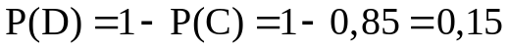
c)
d) 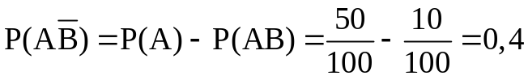
Bài 4:
Trong một hộp có 12 bóng đèn, trong đó có 3 bóng hỏng. Lấy ngẫu nhiên không hoàn lại ba bóng để dùng. Tính xác suất để:
- Cả ba bóng đều hỏng.
- Cả ba bóng đều không hỏng?
- Có ít nhất một bóng không hỏng?
- Chỉ có bóng thứ hai hỏng?
Giải
Gọi F là biến cố mà xác suất cần tìm và A_{i} là biến cố bóng thứ i hỏng
a)
b)
c) 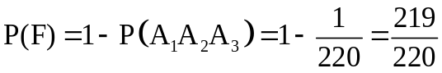
d)
Bài 5:
Một sọt Cam có 10 trái trong đó có 4 trái hư. Lấy ngẫu nhiên ra ba trái.
- Tính xác suất lấy được 3 trái hư.
- Tính xác suất lấy được 1 trái hư.
- Tính xác suất lấy được ít nhất một trái hư.
- Tính xác suất lấy được nhiều nhất 2 trái hư.
Giải
Gọi X là số trái hư trong ba trái lấy ra. 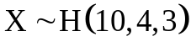
a) 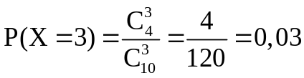
b) 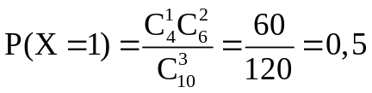
c) 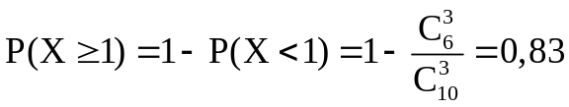
d)
Bài 6:
Một gia đình có 10 người con. Giả sử xác suất sinh con trai, con gái như nhau. Tính xác suất:
- Không có con trai.
- Có 5 con trai và 5 con gái.
- Số trai từ 5 đến 7.
Giải
Gọi X là số con trai trong 10 người con. Ta có: 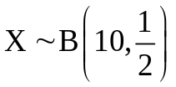
a) 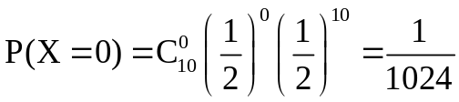
b) 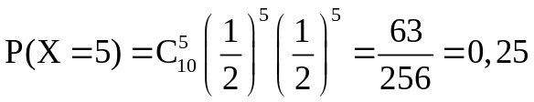
c) 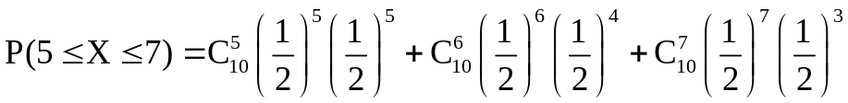
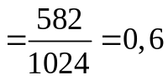
Bài 7: Trọng lượng của 1 gói đường (đóng bằng máy tự động) có phân phối chuẩn. Trong 1000 gói đường có 70 gói có trọng lượng lớn hơn 1015 g. Hãy ước lượng xem có bao nhiêu gói đường có trọng lượng ít hơn 1008 g. Biết rằng trọng lượng trung bình của 1000 gói đường là 1012 g
Giải
Gọi X là trọng lượng trung bình của 1 gói đường (g).
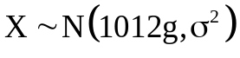
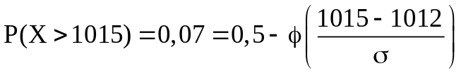
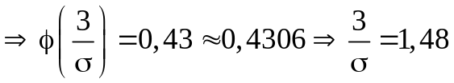 ( tra bảng F)
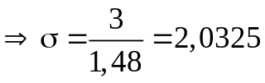
Vậy 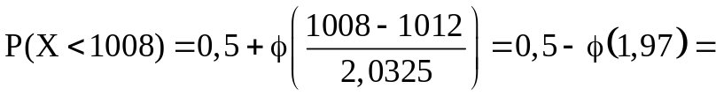
=
Do đó trong 1000 gói đường sẽ có khoảng 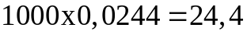 gói đường có trọng lượng ít hơn 1008 g.
Bài 8: Lãi suất (%) đầu tư vào một dự án năm 2000 được coi như là một đại lượng ngẫu nhiên có phân phối chuẩn. Theo đánh giá của ủy ban đầu tư thì lãi suất cao hơn 20% có xác suất 0,1587, và lãi suất cao hơn 25% có xác suất là 0,0228. Vậy khả năng đầu tư mà không bị thua lỗ là bao nhiêu?
Giải
Gọi X là lãi suất đầu tư vào dự án.
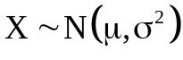, 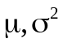 chưa biết.
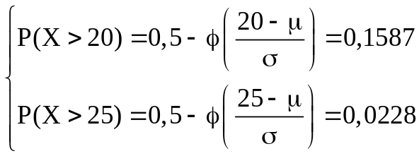
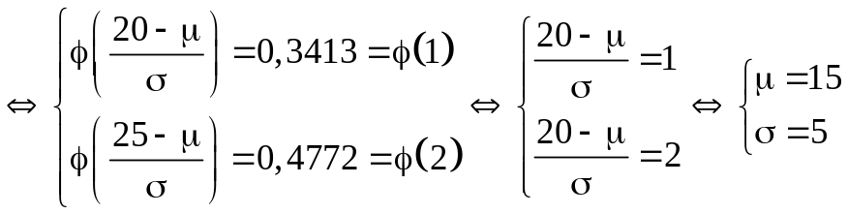
Để có lãi thì: 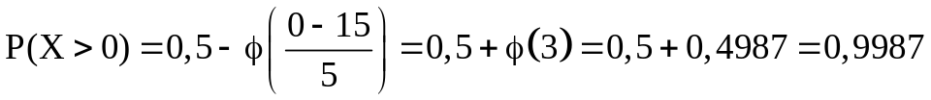
Bài 9: Nhà máy sản xuất 100.000 sản phẩm trong đó có 30.000 sản phẩm loại 2, còn lại là sản phẩm loại 1. KCS đến kiểm tra và lấy ra 500 sản phẩm để thử.
Trong 2 trường hợp chọn lặp và chọn không lặp. Hãy tính xác suất để số sản phẩm loại 2 mà KCS phát hiện ra:
- Từ 145 đến 155 b) Ít hơn 151
Giải
Trường hợp chọn lặp:
Gọi X là số sản phẩm loại 2 có trong 500 sản phẩm đem kiểm tra.
Ta có: 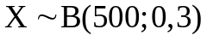
Do n = 500 khá lớn, p = 0,3 ( không quá 0 và 1)
Nên ta xấp xỉ theo chuẩn: 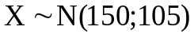
a) 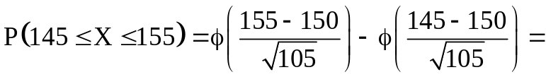
=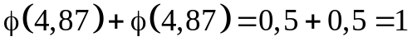
b) 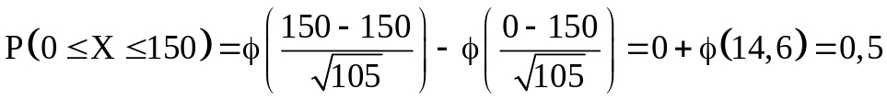
Trường hợp chọn lặp:
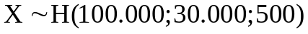 X có phân phối siêu bội.
Do N = 100.000 >> n = 500 nên ta xấp xỉ theo nhị thức.
với 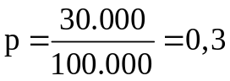
Kết quả giống như trên.
Bài 10:
Tuổi thọ của một loại bóng đèn được biết theo quy luật chuẩn với độ lệch chuẩn 100 giờ.
  - Chọn ngẫu nhiên 100 bóng để thử nghiệm, thấy mỗi bóng tuổi thọ trung bình là 1000 giờ. Hãy ước lượng tuổi thọ trung bình của bóng đèn xí nghiệp sản xuất với độ tin cậy 95%.
  - Với độ chính xác là 15 giờ. Hãy xác định độ tin cậy.
  - Với độ chính xác là 25 giờ và độ tin cậy là 95% thì cần thử nghiệm bao nhiêu bóng?
Giải
Áp dụng trường hợp: 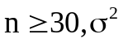 đã biết
- n = 100, 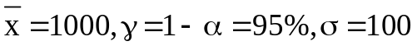
nên 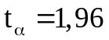
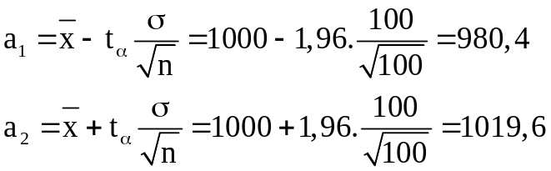
Vậy với độ tin cậy là 95% thì tuổi thọ trung bình của bóng đèn mà xí nghiệp sản xuất ở vào khoảng (980,4 ; 1019,6) giờ.
2) 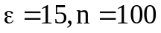
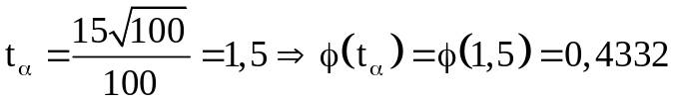 (bảng F)
Vậy độ tin cậy
3) 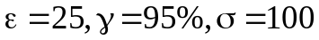
Do 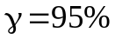 nên
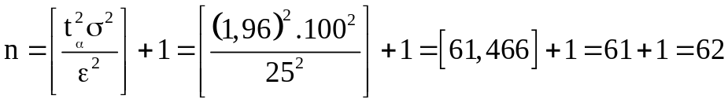
Bài 11:
Trọng lượng các bao bột mì tại một cửa hàng lương thực là một đại lượng ngẫu nhiên có phân phối chuẩn. Kiểm tra 20 bao, thấy trọng lượng trung bình của mỗi bao bột mì là: 48 kg, và phương sai mẫu điều chỉnh là 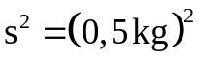.
- Với độ tin cậy 95% hãy ước lượng trọng lượng trung bình của một bao bột mì thuộc cửa hàng.
- Với độ chính xác 0,26 kg, xác định độ tin cậy.
- Với độ chính xác 160 g, độ tin cậy là 95% . Tính cở mẫu n?
Giải
1) Áp dụng trường hợp: 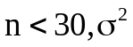 chưa biết
n = 20, 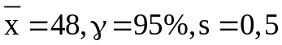
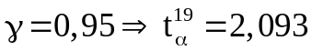 (tra bảng H)
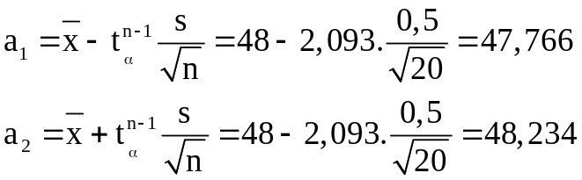
Vậy với độ tin cậy là 95%, trọng lượng trung bình của một bao bột mì thuộc cửa hàng (47,766; 48,234) kg
2) 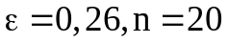
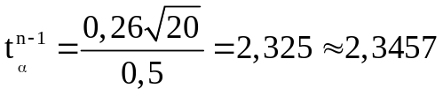
Tra bảng H 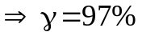
Vậy với độ chính xác 0,26 kg thì độ tin cậy là 97%
3) 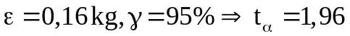
Do nên
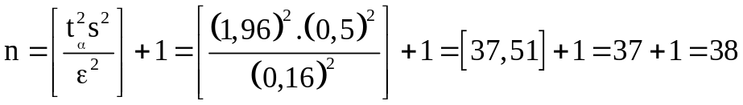
Bài 12:
Để ước lượng tỉ lệ sản phẩm xấu của một kho đồ hộp, người ta kiểm tra ngẫu nhiên 100 hộp thấy có 11 hộp xấu.
1) Ước lượng tỷ lệ sản phẩm xấu của kho đồ hộp với độ tin cậy 94%.
- Với sai số cho phép 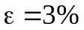, hãy xác định độ tin cậy.
Giải
Ta có: n = 100, 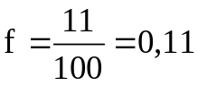
- Áp dụng công thức ước lượng tỷ lệ:
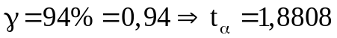 (tra bảng G)
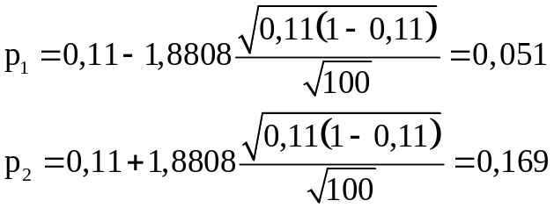
Với độ tin cậy 94%, tỷ lệ sản phẩm xấu của kho đồ hộp vào khoảng (0,051; 0,169)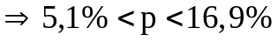
2) 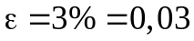
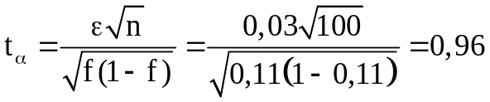
Bài 13:
Giám đốc một xí nghiệp cho biết lương trung bình của một công nhân thuộc xí nghiệp là 380 nghìn đồng/ tháng. Chọn ngẫu nhiên 36 công nhân thấy lương trung bình là 350 nghìn đồng/ tháng, với độ lệch chuẩn 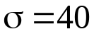 nghìn. Lời báo cáo của giám đốc có tin cậy được không, với mức ý nghĩa là 5%.
Giải
Giả thiết: H₀: a = 380; 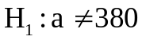
A là tiền lương trung bình thực sự của công nhân.
a₀ = 380: là tiền lương trung bình của công nhân theo lời giám đốc.
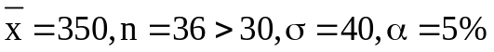
Do
Ta có: 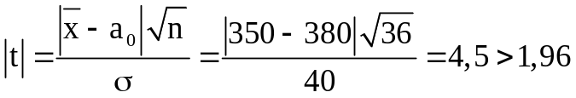. Bác bỏ H₀
Kết luận: với mức ý nghĩa là 5% không tin vào lời giám đốc. Lương trung bình thực sự của công nhân nhỏ hơn 380 nghìn đồng/ tháng.
Bài 14:
Một cửa hàng thực phẩm nhận thấy thời gian vừa qua trung bình một khách hàng mua 25 nghìn đồng thực phẩm trong ngày. Nay cửa hàng chọn ngẫu nhiên 15 khách hàng thấy trung bình một khách hàng mua 24 nghìn đồng trong ngày và phương sai mẫu điều chỉnh là s² = (2 nghìn đồng)². Với mức ý nghĩa là 5% , thử xem có phải sức mua của khách hàng hiện nay thực sự giảm sút.
Giải
Giả thiết: H₀: a=25
a là sức mua của khách hàng hiện nay.
a₀ = 25 là sức mua của khách hàng trước đây.
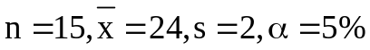
Do ( tra bảng H)
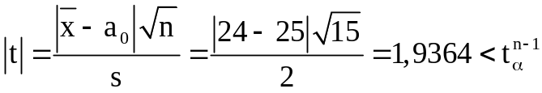
Vậy ta chấp nhận H₀
Kết luận: Với mức ý nghĩa là 5%, sức mua của khách hàng hiện nay không giảm sút.
Bài 15:
Theo một nguồn tin thì tỉ lệ hộ dân thích xem dân ca trên tivi là 80%. Thăm dò 36 hộ dân thấy có 25 hộ thích xem dân ca.
Với mức ý nghĩa là 5%, kiểm định xem nguồn tin này có đáng tin cậy không?
Giải
Giả thiết H₀: p = 0,8, H₁: 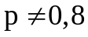
p là tỷ lệ hộ dân thực sự thích xem dân ca.
p₀ = 0,8 là tỷ lệ hộ dân thích xem dân ca theo nguồn tin.
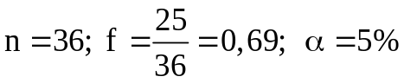
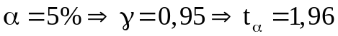
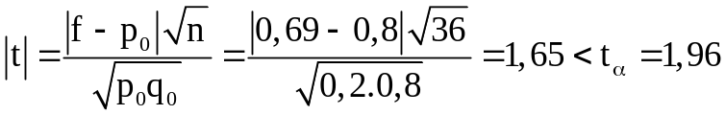
Chấp nhận H₀.
Kết luận: Với mức ý nghĩa là 5%, nguồn tin này là đáng tin cậy.

